IDESA GEOGRAFIA Prof. Matuk, Valentina

Actividades 1° año - IDESA – Geografía

Actividad 1:
- Leer el texto: “¿Dónde ubicamos a América?
- Realizar una lista con las palabras claves, las cuáles podés identificar en los mapas que trabajamos. Por ejemplo: ECUADOR.
- Observar el esquema y anotar de mayor a menor la superficie (%) de los continentes.

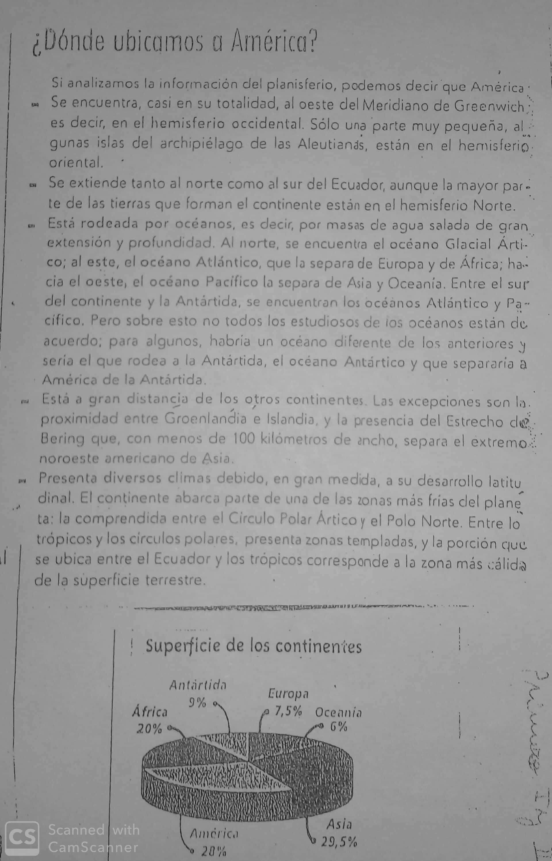

Actividad 2:
- Resolver la sopa de letras. Debajo de la misma están las palabras que deben buscar.
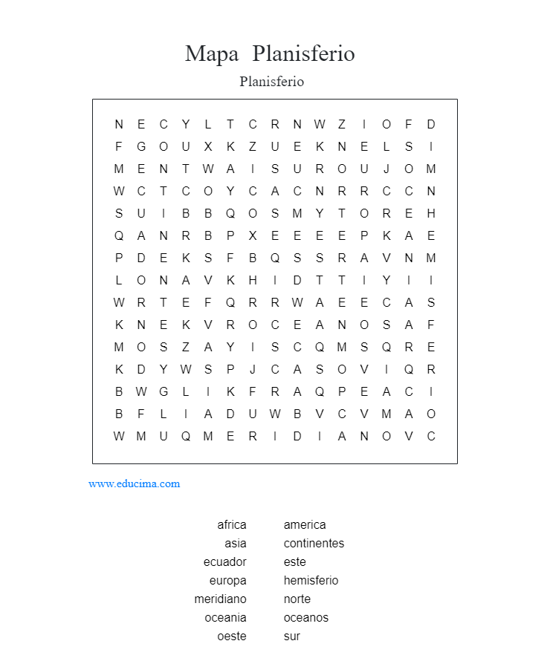

Actividad 3:

- Observar los mapas y completar. Para el mismo tener en cuenta:
- La forma: horizontal o vertical
- Los números.
(Para esta actividad, mirar el mapa que realizamos anteriormente solamente si se necesita, ya que es para ir aprendiendo los países).
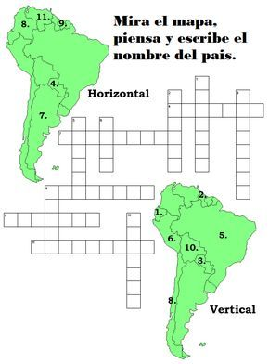

- FECHAS DE ENTREGA:

- Actividad 1, 2 y 3: miércoles 8 de abril. (Todas las actividades deben ser enviadas el mismo día).

- LAS ACTIVIDADES SON INDIVIDUALES, LUEGO ENVIARLAS AL CORREO: valeematuk@hotmail.com

- CUALQUIER CONSULTA COMUNICARSE POR MAIL ASÍ PUEDO AYUDARLOS.

